

中华商务网2013年大宗商品
年度分析报告系列
铜产品篇

2013年12月

地址：北京市朝阳区高碑店盛世龙源12号楼
电话：86-10-583337
传真：86-10-58303388
网址：www.chinaccm.com

2013

chenhm
[键入公司名称]
2013-11-13


2013年铜市场形势分析
与2014年预测

目 录

第一部分 2013年行情回顾 4
第二部分 2013影响铜市热点关键词 5
关键词1：融资铜 5
关键词2：QE3 6
关键词3：城镇化推进带动铜需求 7
第三部分 供需现状分析 7
一、全球铜资源供应情况 7
铜市供应趋平衡 7
铜精矿加工精炼费上升刺激铜产量 8
二、中国铜市供需现状： 8
1、铜库存持续减少： 8
2、铜矿产能扩张 精铜产量大幅增长 9
3、进口保持较高增速 9
4、下游铜材订单及开工状况 10
5、电网投资对铜消费增长拉动 10
第四部分 2014年行情预判 11
1. 中国经济结构调整 增速放缓 11
2. 美欧经济体稳步复苏 11
3.2014年精炼铜过剩量趋势扩大 11
4.结论 11

第一部分 2013年行情回顾
回顾自2004年以来9年铜价走势（如图1），我们可以看出铜市受国际形势、国内货币政策、供需关系等方面影响下艰难博弈过程，铜价经历了从22400-82400元/吨的跌宕起伏的行情。进入2013年铜价走入熊市，下挫成为2013年铜市的主基调，三大重要宏观事件主导了本年度铜价行情，欧洲债务危机——塞浦路斯事件，中国两会刺激政策以及美联储宽松量化的货币政策。铜价重心降低，国内现货运行区间在48865-59090元/吨左右，其中底部一度触及自2010年来低价， 但随着冶炼企业减产，库存持续下降，供需相对平衡，也给下半年铜价以支撑，铜价围绕在万五一线震荡，但综合历史铜价来看，基本处在一个相对平衡的位置点。
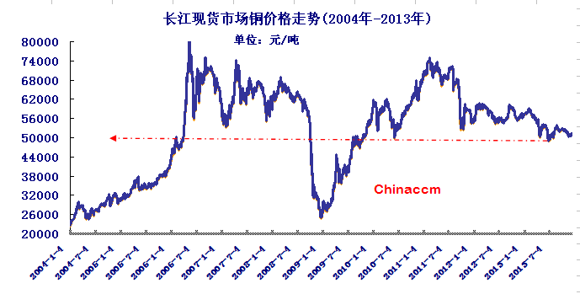
图1（数据来源：中华商务网）
2013年伦铜年均价在7532美元/吨，较去年下跌590美元；国内现货铜年均价在53290元/吨，较去年下跌4051元/吨。铜价全年运行大致分四个阶段：第一阶段，春节前备货热情，推动铜价。第二阶段，欧元区危机及QE等不利因素共振，铜价震荡探底。第三阶段，受大型企业纷纷减产，现货供应吃紧影响，加上全球铜库存大幅下降，多重利好推动铜价低位拉高。第四阶段，美国政府停摆，QE压力显现，中国三中全会召开未有实质性拉动经济政策令市场失望，TC/RC协议价格上涨均对铜价构成压制，铜价运行重心逐步下移。但随着QE利空出尽，铜市库存大幅下降，国储收储30万铜传闻以及年底备货需求，铜价获得支撑，铜价回升。

图2（数据来源：中华商务网）

第二部分 2013影响铜市热点关键词

关键词1：融资铜
今年，外汇管理局热钱监管的升级对融资铜产生很大的打击。据调研显示，2012年末保税仓库铜库存高达90余万吨，而到2013年5月份，保税仓库铜库存大幅下滑，接近50万吨附近，降幅近50%,保税仓库中的铜基本上保持80-85%的比例属于融资铜，保税仓库铜库存的下滑表明融资铜受冷。融资铜遇冷导致中国铜进口下滑，保税仓库铜库存流入内地或者转口，表现为全球显性铜库存的大幅上升，一度突破90万吨，创近十年来的高位，库存的增加也给二季度铜价带来了很大的压力。截止至2013年年末，保税仓库铜库存小幅增长在50万吨附近，进口处在盈亏平衡附近，加大融资铜亏损风险，将进一步削减中国铜进口，增大对国产铜库存消耗做出贡献。
图3（数据来源：中华商务网）

关键词2：QE3
图中标注方框依次为QE3经历时间点：进入2013年以来美国经济出现加速增长，美联储在5月份宣布“开始退出QE3”。此言一出，全球金融市场出现极大震荡，本来就已经处于下跌通道的黄金价格大跌近20%，铜价应声下跌，跌幅1200元/吨左右。
自5月份以来，美联储何时会开始退出QE3一直困扰铜市，市场预期开始是9月份。（如图4）可见临近9月投资者忧虑加深，铜价开始再度进入一个下行区。但是9月份美联储出乎意料地没有宣布退出。
随着美国的经济数字向好，市场把美联储开始退出QE3的预期一点点向前移，12月18日，美联储宣布把国债和房地产抵押债券购买量从每月850亿美元降至750亿美元，并在以后择机逐渐降低直至为零。市场预计美联储会在2014年末完全停止购买债券，即QE3完全结束。真正的消息出来反而是利空出尽，成为了下一轮上涨的转折点，铜价重回涨势。
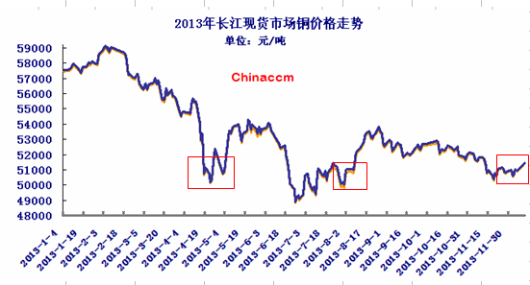
图4（数据来源：中华商务网）

关键词3：城镇化推进带动铜需求
中央经济工作会议和中央城镇化工作会议提出2014年经济工作和城镇化的总体要求和主要任务，传递出诸多新的信号，给2014年铜市指明方向。中央城镇化工作会议提出六大任务，其中之一就是“提高城镇建设水平，优化城镇化布局和形态”，同时提出了“两横三纵”的城市化战略格局。而中央经济工作会议也提出“着力做好保障和改善民生工作”，努力解决好住房问题，探索适合国情、符合发展阶段性特征的住房模式，加大廉租住房、公共租赁住房等保障性住房建设和供给，做好棚户区改造。业内人士指出：“城镇化是中国最大的内需潜力所在，而户籍制度改革所释放出的购房需求，足以支撑房地产市场的发展。”商品房、保障房的建设对很多行业具有带动作用，包括机械、汽车、建材、家具、家电、装修等，这些都是铜材市场的下游行业，是拉动铜材需求的动力。随着气温回暖，在2014年春节之后，各地的基础设施建设工程项目将密集开工，已经开工的建筑工程将迎来施工高潮，从带动铜市需求，价格或出现一波反弹行情。

第三部分 供需现状分析

一、全球铜资源供应情况

铜市供应趋平衡
国际铜业研究组织(ICSG)公布的数据显示，全球9月精炼铜市场由8月的小幅供应过剩降至供应短缺16.2万吨，因中国创纪录高位的表观需求量削减供应。
ICSG曾预计今年铜市供应过剩38.7万吨，但最新的报告显示1-9月铜市供应短缺21万吨。1-9月全球精炼铜使用量同比增长2.8%或44万吨，因中国表观需求大增。ICSG称，考虑到中国保税仓库未报告的库存下滑，前九个月中国实际需求料已超过表观需求。除中国外，今年1-9月全球精炼铜需求增长0.6%，受美国、海湾国家、巴西及俄罗斯需求增长提振。今年1-9月全球铜矿产量同比增长8.7%或105万吨，受智利供应增长7%推动。智利为全球头号铜产国。1-9月全球精炼铜产量较去年同期增长5.7%或85.4万吨，主要因中国产量增长16%或69.4万吨。

铜精矿加工精炼费上升刺激铜产量
铜加工费是矿产商和贸易商向冶炼厂支付的、将铜精矿加工成精铜的费用。由于铜精矿商向铜冶炼企业收取的铜精矿价格是以伦敦金属交易所(LME)基准3个月期铜 期货价格减去加工费计算，因此，减少加工费意味着铜冶炼企业成本的增加和利润的减少，反之，则意味着成本的减少和利润的增加。
2013年铜精矿船货的协议加工精炼费(TC/RCs)约在每吨80美元和每磅8美分。而2014年中国冶炼企业铜精矿加工费用(TC/RC)参考价为每吨92美元/每磅9.2美分，同比涨逾31%，价格已属于一个非常高的价格，而TC/RC价格的上涨主要还是源于全球铜精矿供应的增加。
我国铜矿资源缺乏，铜精矿进口比例接近70%。同时，我国又是铜冶炼大国，在国际分工中更多处于中下游。铜价下降、铜冶炼费提高，对中国整体铜产业影响偏正面，即中下游的铜冶炼加工企业受益。对于国内冶炼厂而言，铜精矿TC/RC费用大涨令冶炼厂获得更多的利润，刺激生产的积极性。

二、中国铜市供需现状：

1、铜库存持续减少：
2013年铜市库存持续减少。截止至12月20日，LME铜库存较去年年底增加了64500吨，上交所库存减少了73645吨。值得注意的是，LME铜库存自今年6月底，伦铜库存减少幅度达30%，就库存变化周期来说，伦铜库存将减少至明年3月份附近。而上交所铜库存下降三分之二， 库存减少将对铜价格形成一定支撑。
图5（数据来源：中华商务网）

2、铜矿产能扩张 精铜产量大幅增长
2013年全球精铜产量大幅增长，主要得益于全球铜矿产能扩张以及产能利用率回升。而在矿山产能利用率上升的同时，矿山产能扩张也在2013年达到巅峰。2006-2008年铜价快速上扬，刺激了铜矿的勘探开发支出。经过了六至七年的滞后效应，铜矿从2012年开始进入投产期，全球铜精矿供给快速增长，这一结果在2013年凸显。国内冶炼产能也在不断扩张，由于2011-2013年是中国新增冶炼产能投产的高峰期，预计2013年全年国内铜冶炼和精炼产能将分别达到559万吨/年和976万吨/年，比2012年末各增长20%和17%，2013-2015年中国已确定的铜冶炼新增产能达到215万吨。并且高企的加工费刺激国内铜冶炼企业保持较高的产能利用率甚至满负荷运转，令冶炼企业保持高开工率甚至满负荷增长，精铜产量将持续增长。
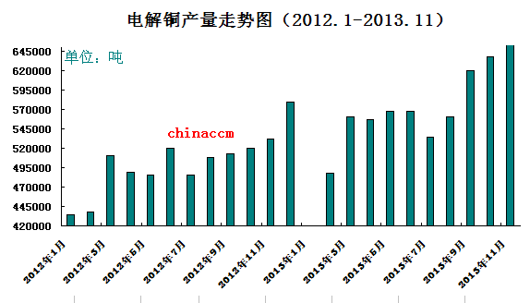图6（数据来源：中华商务网）

3、进口保持高速增长
如下图所示，2013年精炼铜进口依然以增长为主，其中9月铜进口量曾创19个月高位。预计今年的精铜进口量将超过300万吨。虽然今年全球宏观环境转好，但下游需求还没有有效启动，而且目前套利窗口也并未打开，预计2014年精铜进口量将维持稳定，小幅减少6.9%至310万吨。
图7（数据来源：中华商务网）

4、下游铜材订单及开工状况
2013年铜市下游需求整体优于去年，今年铜杆开工率持续回升，铜杆线产能扩张明显，这两大因素带动铜材产量的上行。而且铜管淡季不淡，行业复苏备货的需求推动了上半年整个的发展；而下半年铜杆线开工率基本保持在75-80%。

图8（数据来源：中华商务网）

5、电网投资对铜消费增长拉动
根据中电联的数据，今年电力投资增长总体呈增长势头。从2013年二季度开始，电网投资的增速持续下滑，引发市场关于铜消费疲弱的预期，但随着三四季度我国经济的企稳反弹，精铜表观消费出现了较大幅度的回升。据国家“十二五”电线电缆行业的规划，智能电网和特高压电网的建设是我国电力行业发展的大方向，也是我国经济调结构、提高能源利用率的必由之路，未来对铜的需求仍然保持稳定态势。

第四部分 2014年行情预判

1. 中国经济结构调整 增速放缓
由于市场普遍预期中国经济进入慢速增长期，同时，中国政府致力于经济结构调整，减少投资在经济中的比重，市场担心中国铜消费会随着中国经济增速放缓而减少。虽然中国城镇化建设任重道远，但加大基础设施投入大方向未变，汽车、空调、电子产品等消费品的进一步普及也会拉动铜需求。机构预测在未来几年，中国铜消费增速应该仍能保持在平均6%的水平增长。

2. 美欧经济体稳步复苏
QE3/QE4给美国经济不断注入刺激性活力，美国经济的复苏指标日趋稳固，美国经济复苏也渐入佳境。由经济复苏势头较好，预计美联储明年初开始削减QE这将消减经济转好对铜价的提振作用。
欧洲经济已经出现了明显的复苏迹象，总体上看，欧债危机趋缓态势延续和全球主要经济体稳步复苏的概率很大，进而欧洲经济从衰退走向复苏的相对宽松的内外环境仍将持续，欧洲经济继续好转的概率也很大。

3.2014年精炼铜过剩量趋势扩大
2013年精炼铜产量增加3.9%至2091.2万吨，同期精炼铜需求约下降1%至2052.5万吨持平。尽管中国实际需求预计有6%的增长，但是表观需求量在不考虑保税区库存变化的前提下是下降的，因为精炼铜进口量显著下降。因此，2013年全球精炼铜预计过剩38.7万吨。随着中国新增和扩建电解厂的投入及非洲SX-EW工厂扩产，2014年，精炼铜产量将约增长5.5%至2206.1万吨，其中初级铜增长7%，次级铜增长2%。2014年全球精炼铜需求预计增长4.5%至2142.9万吨，除中国外的精炼铜需求增长2.5%。因此，2014年全球精炼铜预计过剩63.2万吨，过剩量较2013年增大。

4.结论
明年，全球经济趋势性回暖将持续，整体表现将好于2013年。但QE始终是铜市挥之不去的压力，而国内明年主要以经济转型为主，对铜驱动力减弱。随着铜精矿产能扩张，冶炼厂利润上涨，必将带动铜供应量的增加，铜供应量的增长料也将考验铜市消化能力。预计2014年上半年，受铜市库存下降和节前备货等对铜价支撑明显;下半年随着铜产能扩张显现，料铜价将承压转弱。预计2014年LME铜LME铜运行区间在6500-8000美元，沪铜持续万五一线震荡，国内铜价运行区间在45000-55000元。

